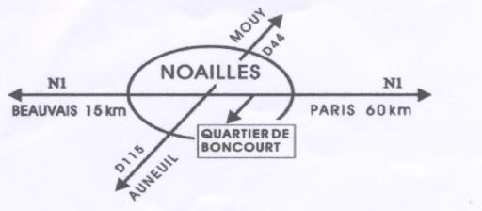

NOAILLES

Dimanche 05 juin 2022 de 6 h00 à 19 h
19ème BROCANTE des AMIS DE BONCOURT
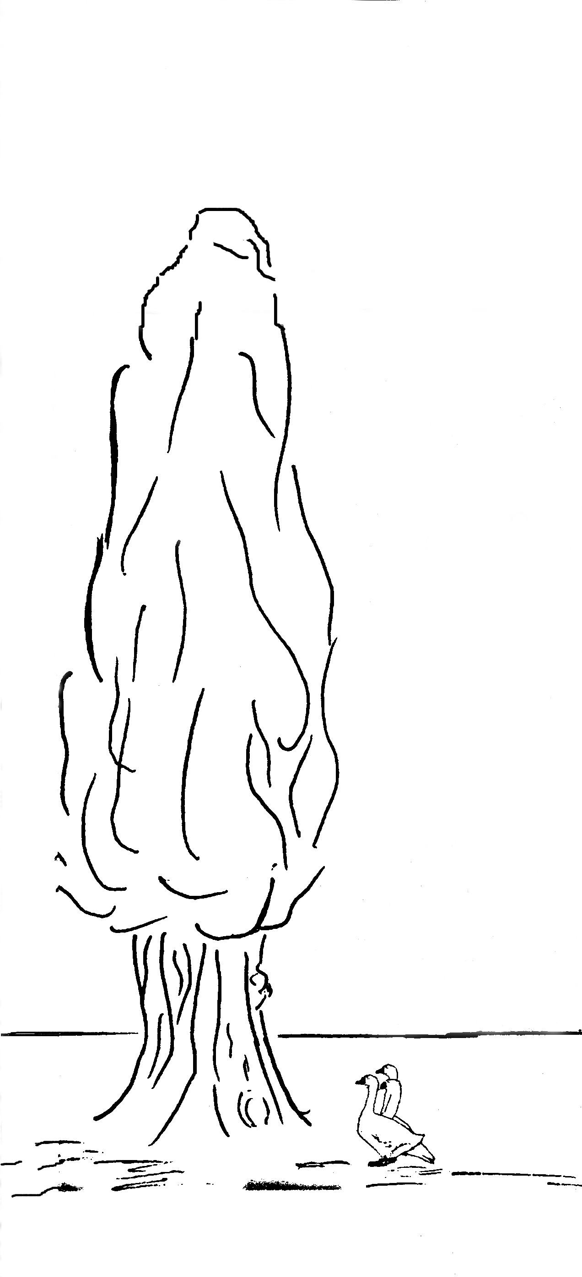

Organisée par les Amis de Boncourt dans le Quartier de Boncourt
Café offert à tous les Brocanteurs

Réservez votre emplacement dans les meilleurs délais
Ils seront attribués dans l’ordre d’arrivée des dossiers
Aucune voiture avec l’emplacement possible
Les places non occupées à 8 h 30 seront reprises

Restauration et buvette assurées par les Amis de Boncourt

Renseignements : 06 35 57 08 90

ou amis-boncourt@orange.fr

ENGAGEMENT

Votre emplacement ne sera retenu qu’à réception de votre dossier complet accompagné de votre
règlement par chèque à l’ordre des « AMIS DE BONCOURT ».
Envoyez ou déposez votre dossier avant le 30 mai 2022 sous réserve de disponibilité : à Valérie FERNANDES (réservation brocante)
6 rue de Paris 60430 NOAILLES
NOM Prénom :……………………………………………………………………
Adresse :……………………………………………………………………
Code Postal :……………………………… VILLE :………………………………..

Téléphone :…………………………………. e-mail :………………………….

Réservation en mètres : …… m 4 € le mètre pour les particuliers*, 6 € le mètre pour les professionnels,
*3 € pour les adhérents de l’Association « Les Amis de Boncourt »
= ………€

Pour être complet, votre dossier doit comprendre obligatoirement :
- ce coupon correctement rempli et signé
- votre chèque à l’ordre des « Amis de Boncourt »
- une enveloppe timbrée à votre adresse (si vous n’habitez pas Noailles)
- la liste remplie et signée des objets mis en vente, au verso.
- photocopie recto verso de votre pièce d’identité

pour les professionnels

- récépissé de revendeur d’objets mobiliers
- extrait d’immatriculation au RC de moins de 3 mois + le livret spécial de circulation A, ou la carte de commerçant non-sédentaire

- N° RC :………………………………………

…/…TSVP

NOAILLES Dimanche 05 juin 2022

19ème BROCANTE des AMIS DE BONCOURT

Je soussigné (e) NOM : Prénom :
Demeurant
Certifie sur l’honneur que ma participation à une brocante est exceptionnelle.

Nature des objets présentés

Appareil électroménager
Collection (précisez la nature)
Vêtements
Jeux/Consoles
Disques
Cartes postales
Meubles
Jouets
Appareils Hi-fi
Cassettes vidéo
Livres
Vaisselle
Bibelots
Outils
Appareils informatiques
Bijoux
Autres (précisez) … … …… … … … … … … … … … … … … … … … … … … … … … … …
… … … … … … … … … … … … … … … … … … … … … … … … … … … … … … … … … …
Je ne mets en vente aucune arme, aucun animal domestique vivant , aucune marchandise neuve.

Je déclare sur l’honneur que les objets exposés sont bien ma propriété

Signature obligatoire attestant les déclarations ci-dessus

